

Spécifications fonctionnelles du projet

**PROJET 1 FRAMEWORK PHP**

Version 1.1 du 09/10/2017

Document réalisé par :

Maïssane AGHIOUL

Ferréol JEANNOT

Romain IACOPINO

Cyril MARTORELL

Simon ROBERT

Table des matières

Table des illustrations : 2

1. Présentation 3

a. Introduction 3

2. Projet Framework PHP 1 : Besoins fonctionnels 3

a. Les acteurs du projet 3

b. Le projet 3

c. Les besoins 5

d. Le Site 5

i. Inscription 5

ii. Identification 6

iii. Modification du mot de passe 7

iv. Création d’un sondage 8

v. Suppression d’un sondage 9

vi. Ajout d’un commentaire sur un sondage 10

vii. Affichage des commentaires 11

viii. Voter sur un sondage 12

ix. Déconnexion 13

e. Analyse métier statique 14

# Table des illustrations :

Figure 1 : Exemple de cas d’utilisation pour un utilisateur 4

Figure 2 : Exemple de cas d’utilisation pour un visiteur 4

Figure 3: diagramme de séquence inscription 5

Figure 4: diagramme de séquence connexion 6

Figure 5: diagramme de séquence modification de mot de passe 7

Figure 6: diagramme de séquence création d'un sondage 8

Figure 7: diagramme de séquence suppression d'un sondage 9

Figure 8 : diagramme de séquence ajout d'un commentaire 10

Figure 9: diagramme de séquence affichage commentaire 11

Figure 10: diagramme de séquence voter sur un sondage 12

Figure 11: diagramme de séquence déconnexion 13

Figure 12: diagramme de classe 14

# Présentation

## Introduction

Ce projet consiste à réaliser un site de sondages en ligne. Les utilisateurs doivent pouvoir poster des sondages constitués d'une question et de plusieurs réponses. Une fois le sondage posté, il est accessible aux visiteurs du site qui pourront voter pour une des réponses proposées. Les nombres de voix obtenues pour chaque réponse sont comptabilisés et affichés. Tous les visiteurs peuvent chercher parmi les sondages et voter. En revanche, pour poster des sondages, un visiteur doit créer un compte sur le site et s'authentifier. Il doit alors avoir la possibilité de consulter l'ensemble des sondages qu'il a posté et de supprimer un de ses sondages. Les utilisateurs authentifiés doivent également pouvoir commenter les sondages.

# Projet Framework PHP 1 : Besoins fonctionnels

## Les acteurs du projet

## Le projet

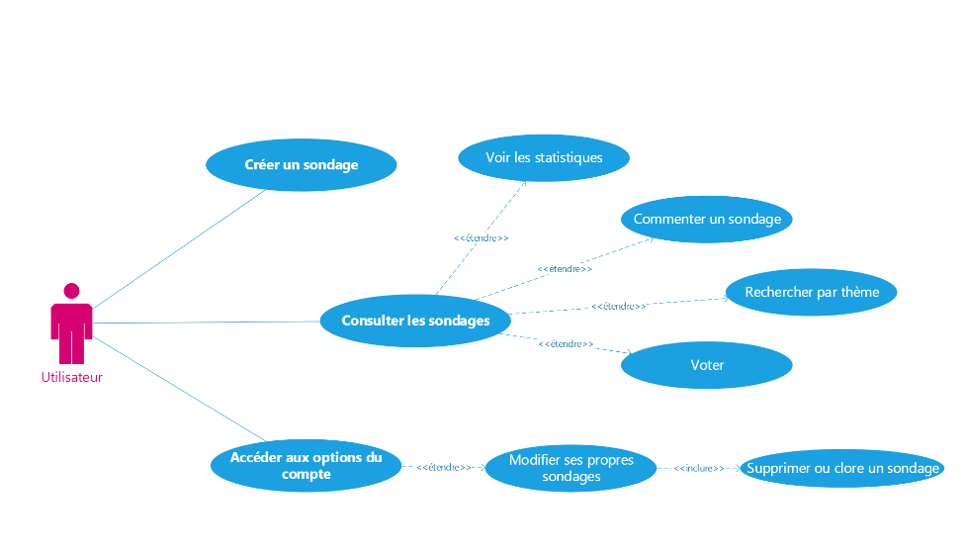

Figure 1 : Exemple de cas d’utilisation pour un utilisateur

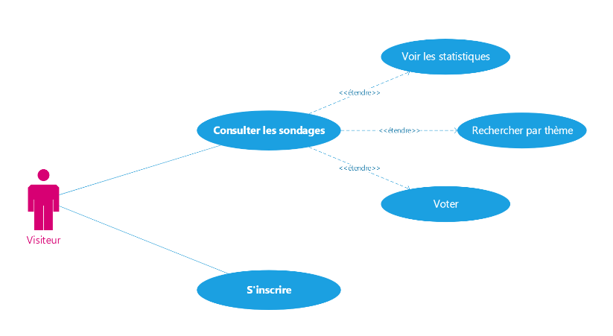

Figure 2 : Exemple de cas d’utilisation pour un visiteur

## Les besoins

Le client ou utilisateur doit pouvoir accéder à des fonctionnalités lui permettant de :

-Créer un sondage

-Voter pour un sondage

-Supprimer un sondage

-Commenter un sondage

-Modifier son mot de passe

-Afficher les commentaires

## Le Site

### Inscription

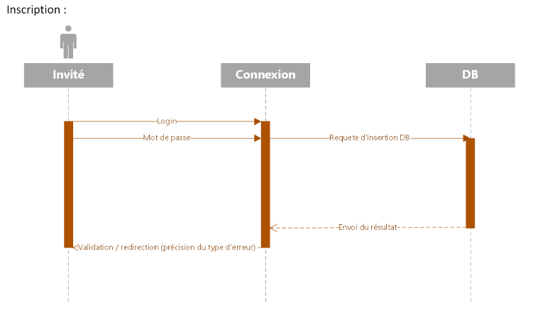

Figure 3: diagramme de séquence inscription

### Identification

Figure 4: diagramme de séquence connexion

### Modification du mot de passe

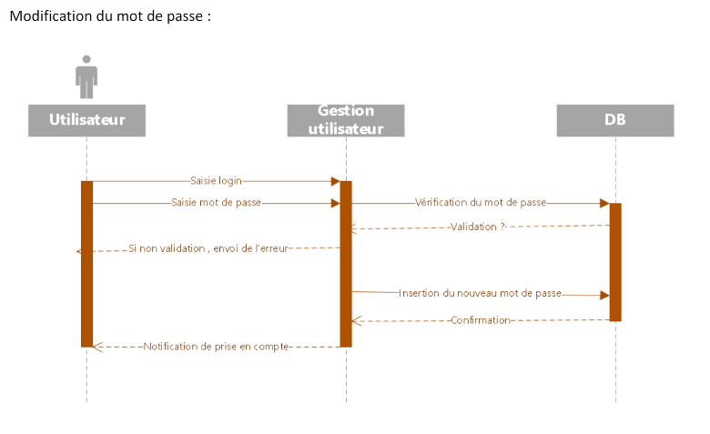

Figure 5: diagramme de séquence modification de mot de passe

### Création d’un sondage

Figure 6: diagramme de séquence création d'un sondage

### Suppression d’un sondage

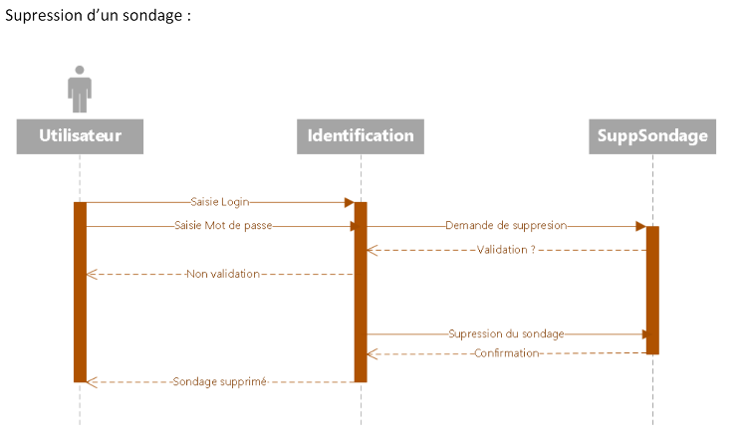

Figure 7: diagramme de séquence suppression d'un sondage

### Ajout d’un commentaire sur un sondage

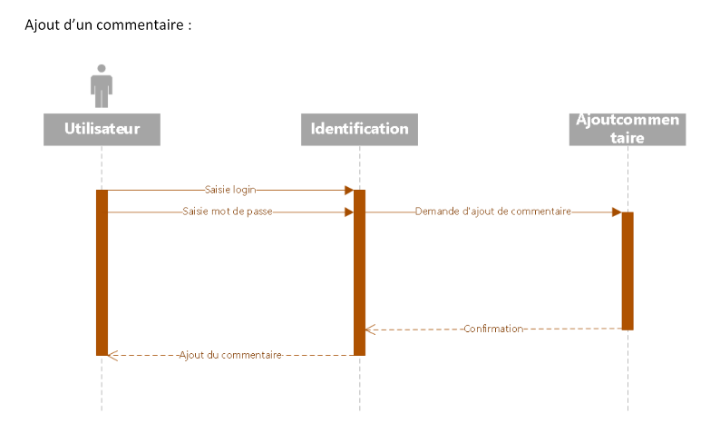

Figure 8 : diagramme de séquence ajout d'un commentaire

### Affichage des commentaires

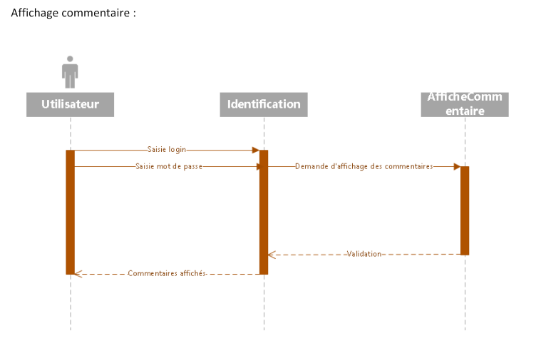

Figure 9: diagramme de séquence affichage commentaire

### Voter sur un sondage

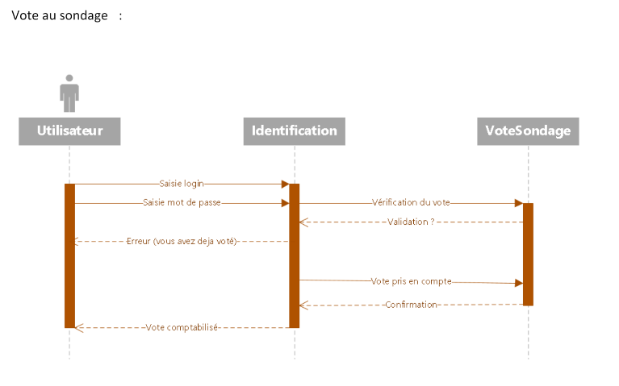

Figure 10: diagramme de séquence voter sur un sondage

### Déconnexion

Figure 11: diagramme de séquence déconnexion

## Analyse métier statique

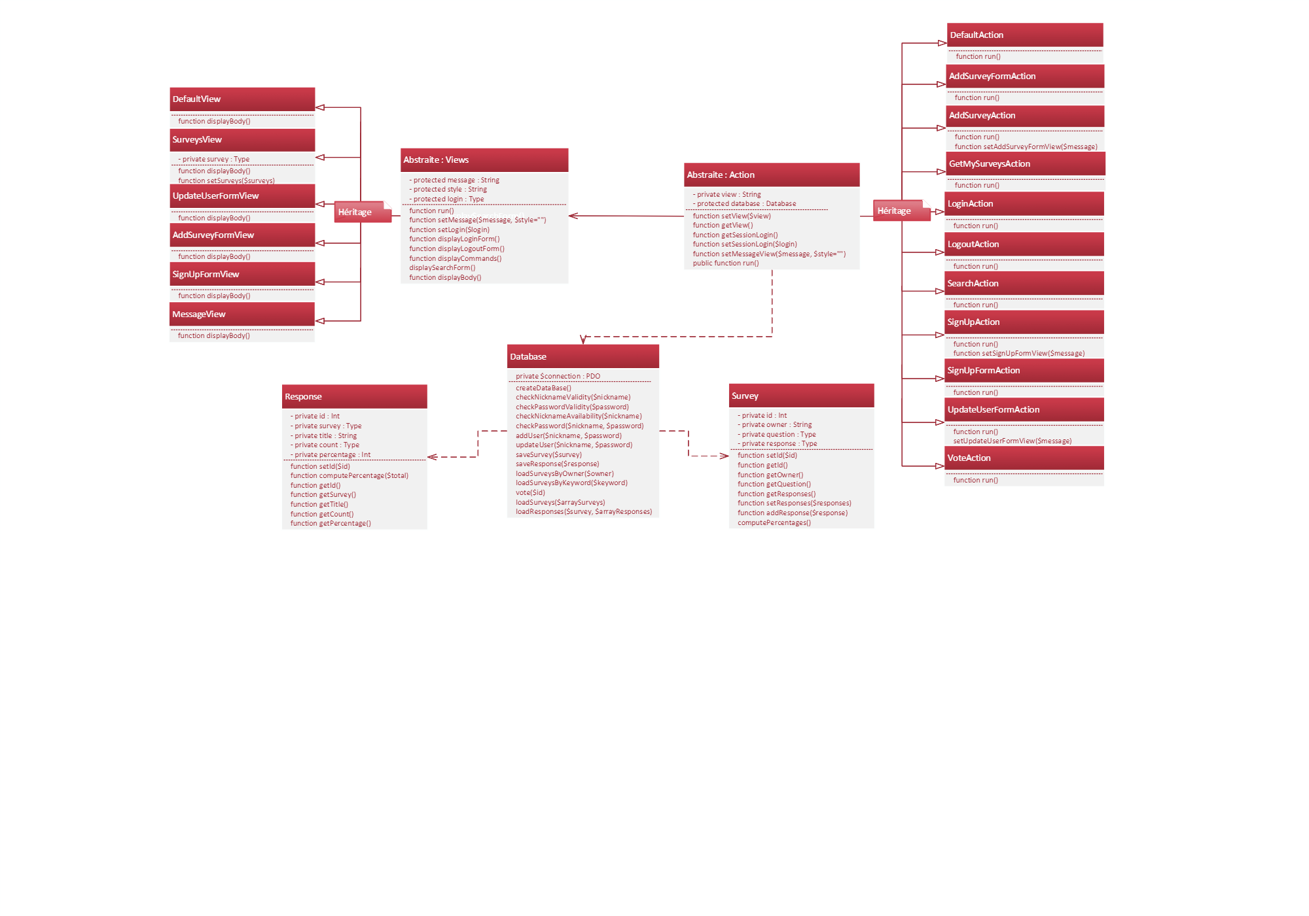

Figure 12: diagramme de classe